TRƯỜNG ĐẠI HỌC SÀI GÒN
KHOA CÔNG NGHỆ THÔNG TIN
-----***-----



MÔN: MÁY HỌC
THÀNH VIÊN NHÓM
3124411137 | Nguyễn Hoàng Khởi
3124411160 | Huỳnh Lê Khánh Ly
3124411304 | Lê Đỗ Hoà Thương
3124411321 | Trần Minh Triết

MỤC LỤC
PHÂN CÔNG CÔNG VIỆC 4
1. TÌM HIỂU BÀI TOÁN (BUSINESS UNDERSTANDING) 5
1.1. Giới thiệu bài toán 5
1.2. Mục tiêu của bài thực hành 5
2. TÌM HIỂU DỮ LIỆU 5
2.1. Tổng quan bộ dữ liệu 5
2.2. Các loại thuộc tính 7
2.3. Kiểm tra dữ liệu thiếu 7
2.4. Thống kê mô tả 7
3. CHUẨN BỊ DỮ LIỆU 8
3.1. Xử lý giá trị thiếu 8
3.2. Chia dữ liệu 9
4. KỸ THUẬT TẠO ĐẶC TRƯNG 9
4.1. Loại bỏ các thuộc tính không cần thiết 9
4.2. Xử lý giá trị thiếu 10
4.3. Xử lý dữ liệu và biến mục tiêu 10
4.4. Chia dữ liệu cho quá trình huấn luyện 11
5. XÂY DỰNG MÔ HÌNH 12
5.1. Quy trình xây dựng mô hình 12
5.2. Các mô hình sử dụng 18
6. ĐIỀU CHỈNH SIÊU THAM SỐ 18
7. ĐÁNH GIÁ MÔ HÌNH 19
7.1. Các chỉ số đánh giá 19
7.2. So sánh kết quả 20
7.3. Phân tích sai số 21
8. MÔ HÌNH CUỐI CÙNG VÀ KẾT QUẢ KAGGLE 22
8.1. Mô hình cuối cùng 22
8.2. File dự đoán 22
8.3. Điểm Kaggle 23
9. KẾT LUẬN 24

PHÂN CÔNG CÔNG VIỆC
Tên | MSSV | Công việc
Lê Đỗ Hoà Thương | 3124411304 | Tìm hiểu bài toán, khám phá dữ liệu, xây dựng mô hình.
Nguyễn Hoàng Khởi | 3124411137 | Tiền xử lý dữ liệu, chuẩn bị dữ liệu, kỹ thuật tạo đặc trưng.
Trần Minh Triết | 3124411321 | Xây dựng mô hình học máy, điều chỉnh siêu tham số, submission Kaggle
Huỳnh Lê Khánh Ly | 3124411160 | Xây dựng mô hình học sâu, đánh giá mô hình.

1. TÌM HIỂU BÀI TOÁN (BUSINESS UNDERSTANDING)

1.1. Giới thiệu bài toán
House Prices – Advanced Regression Techniques là bài toán dự đoán giá bán nhà dựa trên các đặc điểm của căn nhà. Trong bài toán, biến mục tiêu là SalePrice, đại diện cho giá bán của căn nhà. Nhóm thực hiện các bước từ tìm hiểu dữ liệu, khám phá dữ liệu, chuẩn bị dữ liệu, xây dựng và đánh giá mô hình theo quy trình được yêu cầu trong bài thực hành.

1.2. Mục tiêu của bài thực hành
Tìm hiểu bộ dữ liệu House Prices và các đặc trưng của dữ liệu.
Khám phá dữ liệu và xác định những vấn đề cần xử lý.
Tiền xử lý và chuẩn bị dữ liệu cho quá trình xây dựng mô hình.
Xây dựng mô hình hồi quy để dự đoán giá bán nhà.
Đánh giá kết quả của mô hình bằng các chỉ số phù hợp.
Tạo file dự đoán và thực hiện submission trên Kaggle.

2. TÌM HIỂU DỮ LIỆU

2.1. Tổng quan bộ dữ liệu
Nhóm tiến hành đọc dữ liệu và kiểm tra các thông tin cơ bản như kích thước dữ liệu, một số dòng đầu tiên, kiểu dữ liệu và thống kê mô tả. Các bước này giúp nhóm có cái nhìn tổng quan trước khi thực hiện khám phá và tiền xử lý.
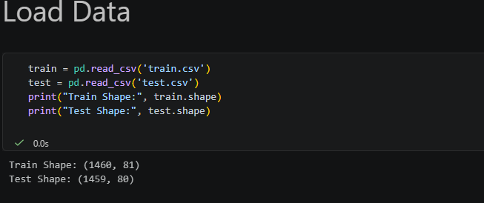Output shape của train:
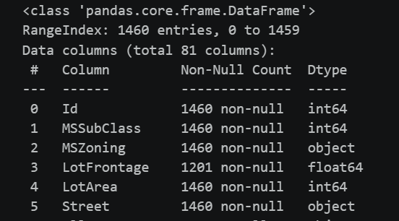
Output shape của test:
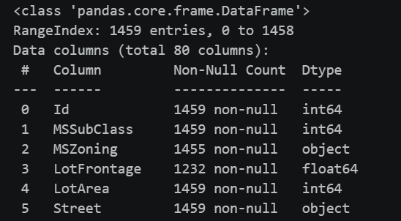

2.2. Các loại thuộc tính
Dữ liệu bao gồm các thuộc tính dạng số và thuộc tính dạng phân loại. Việc xác định loại dữ liệu là cơ sở để lựa chọn phương pháp xử lý phù hợp trong bước chuẩn bị dữ liệu.
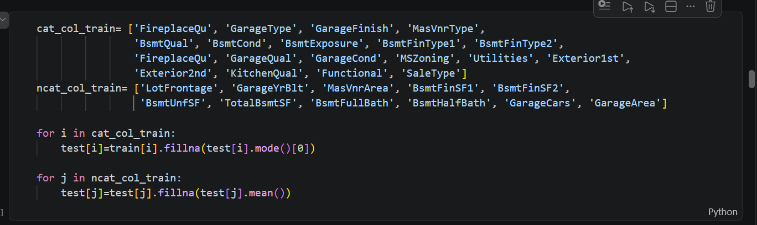

2.3. Kiểm tra dữ liệu thiếu
Nhóm kiểm tra số lượng giá trị thiếu trong từng thuộc tính nhằm xác định các biến cần được xử lý trước khi đưa vào mô hình.
Khi kiểm tra dữ liệu, nhóm nhận thấy dataset có khá nhiều giá trị thiếu. Tuy nhiên, không phải tất cả giá trị NA đều là dữ liệu bị thiếu thật sự, mà nhiều trường hợp NA mang ý nghĩa là căn nhà không có đặc điểm đó. Cụ thể, Alley = NA nghĩa là không có lối đi phía sau, FireplaceQu = NA nghĩa là không có lò sưởi, PoolQC = NA nghĩa là không có hồ bơi, Fence = NA nghĩa là không có hàng rào. MasVnrType = None nghĩa là nhà không dùng vật liệu ốp tường veneer, nên các biến diện tích liên quan mang giá trị 0 là hợp lý. Các biến liên quan đến Garage có NA thường tương ứng với nhà không có garage, và các biến liên quan đến Basement có NA tương ứng với nhà không có tầng hầm.
Vì vậy, nếu xử lý NA một cách máy móc bằng mean/mode như trong notebook hiện tại, nhóm có thể gán sai giá trị cho những căn nhà vốn dĩ không có đặc điểm đó, thay vì hiểu đúng đây là "không áp dụng" chứ không phải "bị thiếu".

2.4. Thống kê mô tả
Nhóm sử dụng thống kê mô tả để quan sát các đặc điểm cơ bản của các biến số như giá trị trung bình, độ lệch chuẩn, giá trị nhỏ nhất, lớn nhất và các phân vị.
Sau khi sử dụng describe() để xem thống kê của các biến số, nhóm nhận thấy dữ liệu có sự chênh lệch khá rõ giữa một số giá trị. Đối với SalePrice, giá bán trung bình khoảng 180.921 USD, trong khi giá trị trung vị là 163.000 USD. Giá trị lớn nhất lên tới 755.000 USD, cao hơn khá nhiều so với mức giá phổ biến. Việc giá trị trung bình lớn hơn trung vị cho thấy SalePrice có xu hướng lệch phải. Đối với LotArea, diện tích đất trung bình khoảng 10.517 sq ft, nhưng giá trị lớn nhất lên tới 215.245 sq ft. Giá trị lớn nhất chênh lệch rất nhiều so với phần lớn dữ liệu nên biến này có khả năng chứa một số outlier. OverallQual có giá trị từ 1 đến 10, giá trị trung bình khoảng 6.1. Đây là biến thể hiện chất lượng tổng thể của căn nhà và có thể có ảnh hưởng đáng kể đến giá bán. YearBuilt có giá trị nhỏ nhất là 1872 và lớn nhất là 2010, giá trị trung bình khoảng 1971. Điều này cho thấy dữ liệu bao gồm cả những căn nhà được xây từ khá lâu và những căn nhà mới hơn. Đối với các biến phân loại, nhóm sử dụng describe() để xem số lượng giá trị khác nhau và giá trị xuất hiện nhiều nhất. Một số biến có mức độ phân hóa rất thấp. Ví dụ, Street có 1.454/1.460 căn nhà mang giá trị Pave, còn Utilities có 1.459/1.460 căn nhà mang giá trị AllPub. Do đó, hai biến này có thể không cung cấp nhiều thông tin cho mô hình. Ngược lại, Neighborhood có 25 giá trị khác nhau, trong đó NAmes xuất hiện nhiều nhất với 225/1.460 căn nhà. Biến này có sự phân bố đa dạng hơn và có thể hữu ích khi dự đoán giá nhà. Ngoài ra, PoolQC chỉ có 7 giá trị khác NA. Kết hợp với phần kiểm tra missing values ở trên, điều này cho thấy phần lớn các căn nhà trong dataset không có hồ bơi, thay vì dữ liệu của biến này bị thiếu hoàn toàn.

3. CHUẨN BỊ DỮ LIỆU

3.1. Xử lý giá trị thiếu
Dựa trên kết quả kiểm tra dữ liệu, nhóm thực hiện xử lý các giá trị thiếu theo phương pháp được sử dụng trong code được cung cấp. Việc xử lý được thực hiện trước khi đưa dữ liệu vào mô hình.
Xử lý giá trị thiếu test bằng cách thay thế dữ liệu mới bằng dữ liệu có tần suất xuất hiện nhiều nhất cho biến phân loại và thay thế phần giá trị trung bình cho biến số:
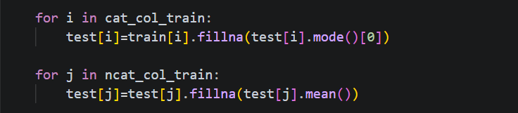
Xử lý giá trị thiếu train bằng cách thay thế dữ liệu mới bằng dữ liệu có tần suất xuất hiện nhiều nhất cho biến phân loại và thay thế phần giá trị trung bình cho biến số:
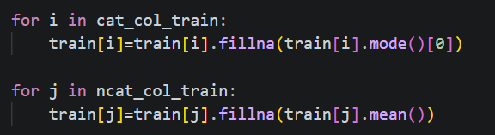

3.2. Chia dữ liệu
Dữ liệu huấn luyện được chia thành các tập phù hợp cho quá trình huấn luyện và đánh giá mô hình theo code được cung cấp.
x_train giữ lại các đặc trưng không phụ thuộc, y_train giữ lại các đặc trưng không phụ thuộc:
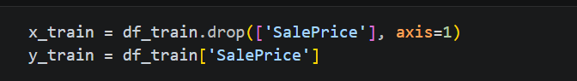

4. KỸ THUẬT TẠO ĐẶC TRƯNG

4.1. Loại bỏ các thuộc tính không cần thiết
Trong quá trình xử lý dữ liệu, tiến hành loại bỏ một số thuộc tính không được sử dụng làm đặc trưng đầu vào cho mô hình. Trong đó, thuộc tính Id chủ yếu được sử dụng để định danh các bản ghi nên không mang ý nghĩa trực tiếp trong việc dự đoán giá nhà.
Bên cạnh đó, một số thuộc tính có tỷ lệ giá trị thiếu cao như Alley, PoolQC, Fence và MiscFeature được loại bỏ theo quy trình xử lý dữ liệu của code tham khảo. Việc loại bỏ các thuộc tính này giúp giảm số lượng giá trị thiếu và đơn giản hóa dữ liệu đầu vào cho các bước xử lý tiếp theo.

4.2. Xử lý giá trị thiếu
Sau khi loại bỏ một số thuộc tính có tỷ lệ thiếu cao, các giá trị thiếu còn lại được xử lý dựa trên kiểu dữ liệu. Đối với các thuộc tính dạng số, nhóm sử dụng giá trị trung bình để thay thế các giá trị bị thiếu. Đối với các thuộc tính dạng phân loại, nhóm sử dụng giá trị xuất hiện nhiều nhất để thay thế.
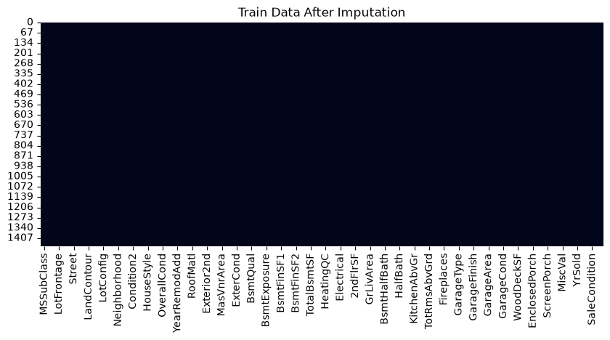

4.3. Xử lý dữ liệu và biến mục tiêu
Do một số giá trị thuộc tính phân loại có mặt ở tập Test nhưng lại không xuất hiện ở tập Train, nhóm tiến hành nối tập Train và tập Test thành một dataframe chung final_df với kích thước (2919, 76).
Sau khi mã hóa và loại bỏ các cột trùng lặp, bộ dữ liệu thu được tổng cộng 176 thuộc tính.
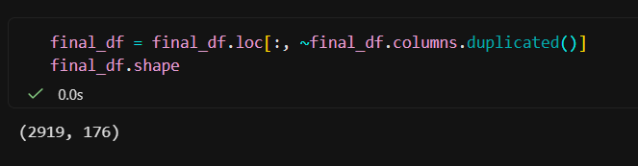
.

4.4. Chia dữ liệu cho quá trình huấn luyện
Sau khi hoàn thành quá trình xử lý và biến đổi dữ liệu, dữ liệu được sử dụng để xây dựng các tập dữ liệu phục vụ quá trình huấn luyện và đánh giá mô hình.
Tập huấn luyện được sử dụng để mô hình học mối quan hệ giữa các đặc trưng đầu vào và giá nhà. Dữ liệu dành cho đánh giá được giữ riêng nhằm kiểm tra khả năng dự đoán của mô hình trên dữ liệu chưa được sử dụng trong quá trình huấn luyện.
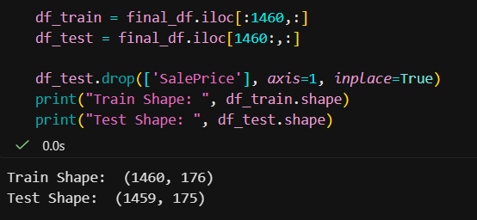

5. XÂY DỰNG MÔ HÌNH

5.1. Quy trình xây dựng mô hình
Sau khi hoàn thành bước chuẩn bị dữ liệu, nhóm tiến hành xây dựng mô hình hồi quy dựa trên code được giảng viên cung cấp. Các bước xử lý dữ liệu và huấn luyện mô hình được thực hiện theo đúng quy trình trong notebook.
Mô hình XG Boost:
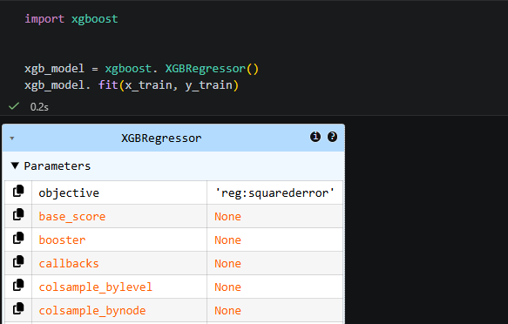
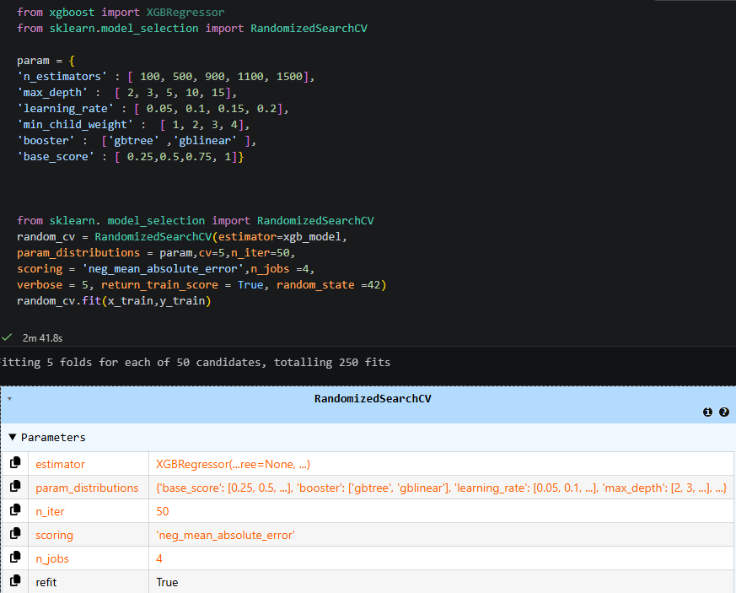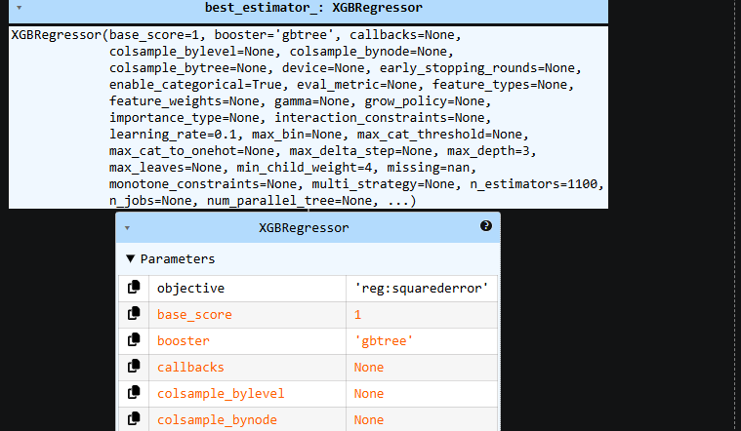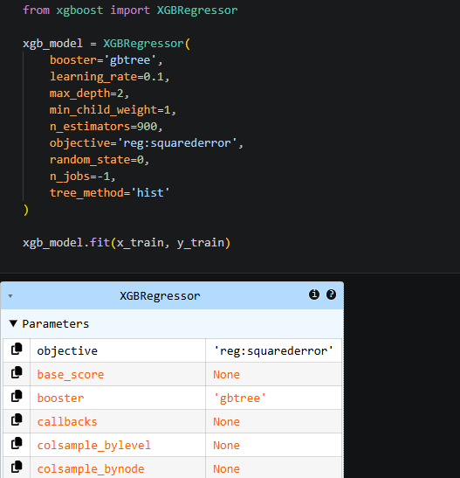
Mô hình Decision Tree:
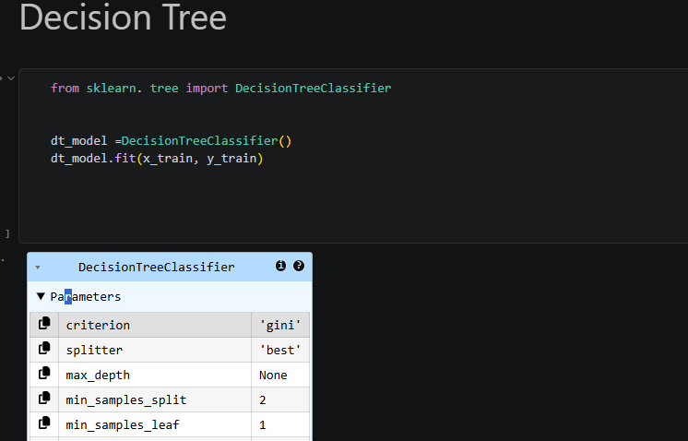
Mô hình Artificial Neural Network:
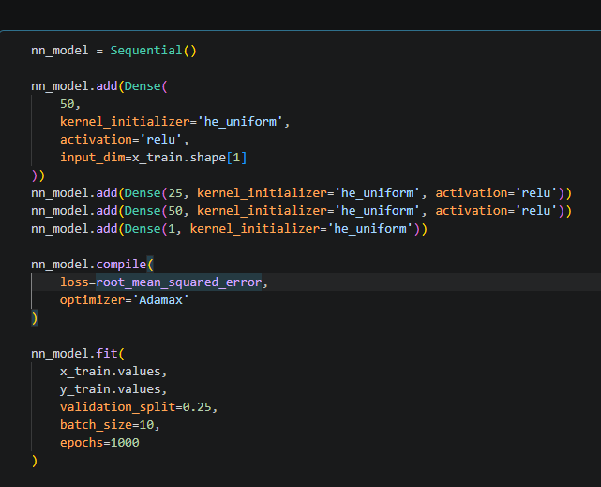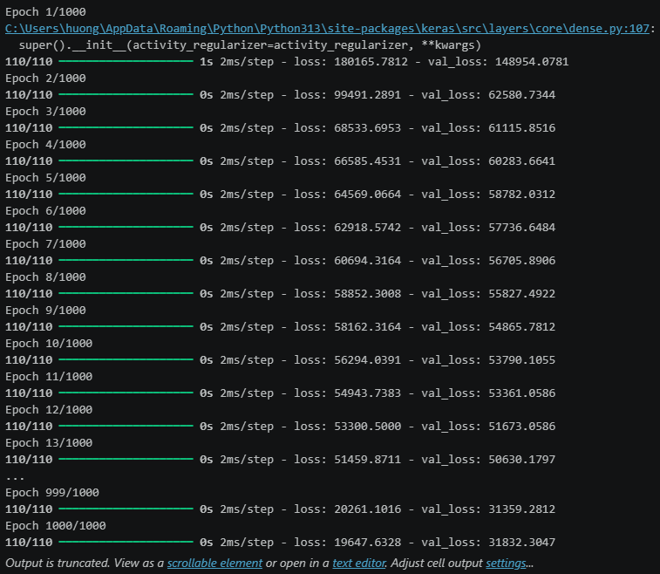

5.2. Các mô hình sử dụng
Mô hình XG Boost.
Mô hình Decision Tree.
Mô hình Artificial Neural Network.

6. ĐIỀU CHỈNH SIÊU THAM SỐ
Nhóm thực hiện điều chỉnh siêu tham số theo phương pháp được sử dụng trong code nhằm tìm cấu hình phù hợp cho mô hình.
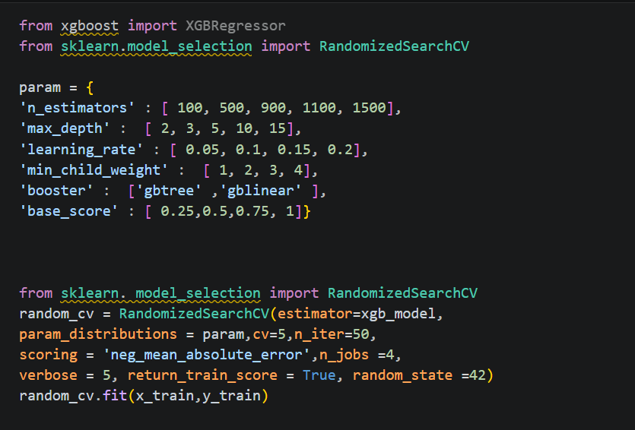
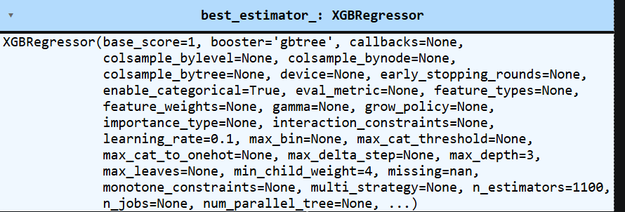

7. ĐÁNH GIÁ MÔ HÌNH

7.1. Các chỉ số đánh giá
Bài toán dự đoán giá nhà House Prices là một bài toán hồi quy. Để đánh giá hiệu năng của các mô hình đã thử nghiệm, nhóm sử dụng hai chỉ số đánh giá chính:
Root Mean Squared Error (RMSE): Chỉ số đo lường độ lệch chuẩn của các sai số dự báo (được sử dụng làm hàm mất mát - loss function trong mô hình Mạng thần kinh nhân tạo ANN).
Mean Absolute Error (MAE): Chỉ số đo khoảng cách trung bình tuyệt đối giữa giá trị dự báo và giá trị thực tế (được sử dụng làm thước đo cross-validation cho mô hình XGBoost).

7.2. So sánh kết quả

Mô hình | Chỉ số đánh giá | Loss | Val Loss
Artificial Neural Network | RMSE | 19,943.52 | 30,727.57
XGBoost | MAE | Tinh chỉnh qua RandomizedSearchCV | Đạt kết quả tối uu nhất với n-estimators=900
DecisionTree | Classification Loss | Phân loại trực tiếp | Dùng làm mô hình baseline
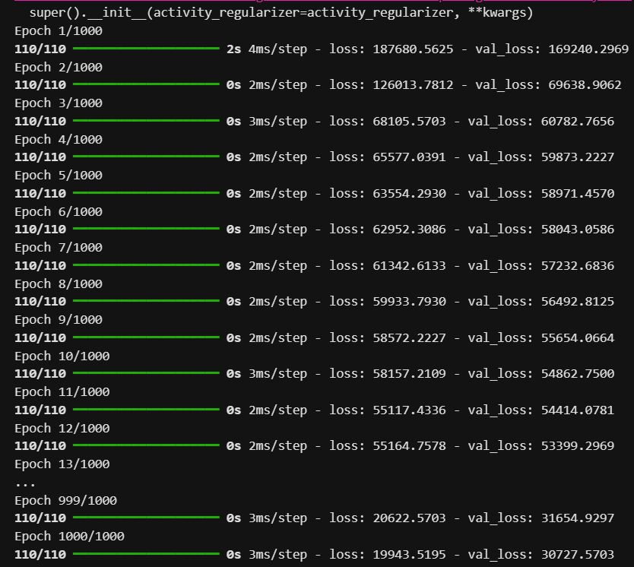

7.3. Phân tích sai số
Quá trình phân tích sai số từ kết quả huấn luyện và đánh giá các mô hình ghi nhận một số điểm đáng lưu ý như sau:
Thứ nhất, đối với mô hình Mạng thần kinh nhân tạo, độ lỗi trên tập huấn luyện đạt mức 19,943 USD và trên tập kiểm chứng đạt mức 30,727 USD. Mức chênh lệch độ lỗi giữa hai tập khoảng 10,784 USD cho thấy mô hình vẫn duy trì khả năng tổng quát hóa tốt, tuy nhiên sai số ở tập kiểm chứng cao hơn do tập dữ liệu tồn tại một số căn nhà có kiến trúc biệt lập hoặc mức giá ngoại lệ vượt trội so với mặt bằng chung.
Thứ hai, việc chuyển đổi các biến phân loại sang dạng One-Hot Encoding làm tăng chiều dữ liệu lên 176 thuộc tính. Điều này giúp mô hình nắm bắt đầy đủ các thông tin về vị trí, chất lượng vật liệu hay tiện ích đi kèm, nhưng cũng khiến khoảng sai số dự báo ở các phân khúc nhà giá rất cao hoặc rất thấp thường lớn hơn so với phân khúc nhà ở giá tầm trung.
Thứ ba, mô hình XGBoost nhờ ứng dụng kỹ thuật điều chỉnh siêu tham số ngẫu nhiên đã kiểm soát sai số tuyệt đối tốt hơn. Cấu trúc cây quyết định giúp mô hình hạn chế sự nhạy cảm đối với các điểm dữ liệu nhiễu so với mạng thần kinh.
Nhìn chung, mức sai số trung bình quanh ngưỡng 30,000 USD là chấp nhận được đối với bài toán dự đoán giá bất động sản, nơi giá trị thực tế của các căn nhà có sự chênh lệch từ vài chục nghìn đến hàng trăm nghìn USD.

8. MÔ HÌNH CUỐI CÙNG VÀ KẾT QUẢ KAGGLE

8.1. Mô hình cuối cùng
Dựa trên kết quả thực nghiệm và quá trình tinh chỉnh siêu tham số, mô hình XGBoost Regressor và mô hình Mạng thần kinh nhân tạo được lựa chọn để thực hiện dự đoán giá nhà trên tập dữ liệu kiểm thử df_test.
Mô hình XGBoost sau khi huấn luyện được lưu trữ dưới dạng file xgb_model.pkl bằng thư viện pickle, và mô hình ANN được lưu thành file nn_model.h5

8.2. File dự đoán
Kết quả dự đoán giá bán nhà từ mô hình được cập nhật vào cột SalePrice của mẫu submission và xuất thành file sample_sub_nn.csv để nộp bài lên hệ thống Kaggle.
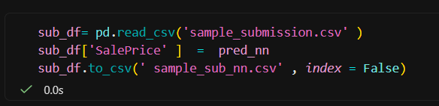

8.3. Điểm Kaggle
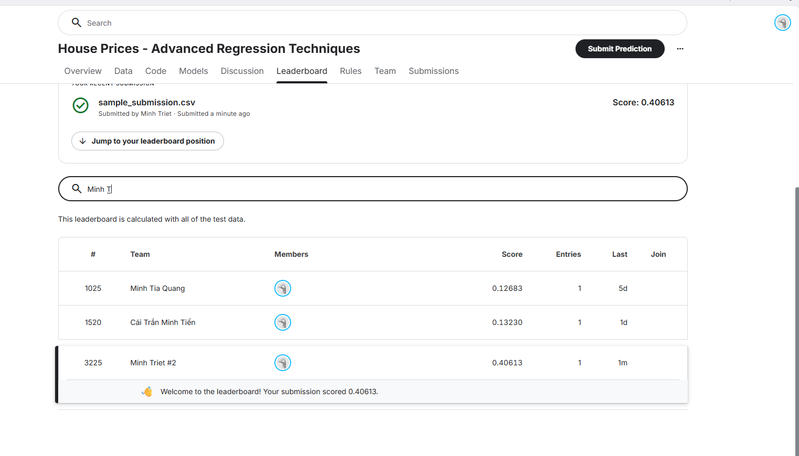

9. KẾT LUẬN
Trong bài thực hành này, nhóm đã thực hiện quy trình xây dựng mô hình dự đoán giá nhà từ dữ liệu House Prices. Nhóm tiến hành tìm hiểu bài toán và dữ liệu, khám phá dữ liệu, chuẩn bị dữ liệu, tạo đặc trưng, xây dựng mô hình, điều chỉnh siêu tham số và đánh giá kết quả. Cuối cùng, mô hình được sử dụng để tạo file dự đoán và thực hiện submission trên Kaggle.

